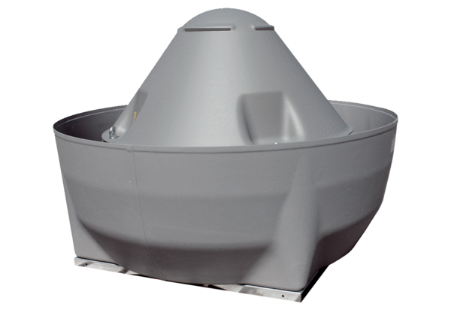Центробежный крышный вентилятор DRD V 50/4 ExКомплект поставки: 1 штукАссортимент: C
Номер артикула: 0073.0550Изготовитель: MAICO

